Seniorská obálka

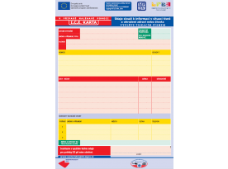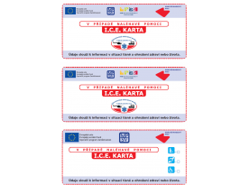

1. Co je to Seniorská obálka, neboli I.C.E. KARTA? Zaručeně dobrá věc!
I.C.E., neboli „In Case of Emergency„ je karta pro případ naléhavé pomoci, která umí pomáhat v krizových situacích a je určená pro seniory domů! Případů, kdy osamělého seniora mohou postihnout náhlé zdravotní potíže a musí volat záchrannou pomoc, přibývá stejně jako výjezdů hasičů nebo policie. V takových situacích je člověk často rozrušený, nesoustředěný, dezorientovaný a nedokáže odpovídat na položené otázky. Velkým ulehčením pro přivolanou pomoc je v této situaci dobře vyplněná I.C.E. KARTA umístěná na viditelném místě v domácnosti.
2. Jak se k vám Seniorská obálka dostane?
Nápad na Seniorskou obálku vznikl ve spolupráci krajské samosprávy a Ministerstva práce a sociálních věcí při realizaci projektu Implementace politiky stárnutí na krajskou úroveň. Obálka je dostupná, pomáhá a její pořízení nic nestojí! Seniorskou obálku si můžete stáhnout přímo na našem webu.
3. Jak nakládat s tímto tiskopisem?
- kartu je třeba vyplnit v klidu, nejlépe s někým blízkým či rodinou.
- vyplňují se údaje týkající se nemocí, se kterými se dotyčný léčí a léků, které užívá. Dále je vhodné uvést jméno praktického lékaře, ale především údaje týkající se blízkých osob, kterým je nutno podat zprávu o vzniklé situaci.
- aby karta fungovala, je velmi důležité kartu průběžně aktualizovat, například při změně předepsaných léků!
- vyplněnou kartu pak umístit na viditelné místo, jedná se konkrétně o dvě přípustná místa - na lednici třeba magnetkou, nebo do průhledné folie na vnitřní stranu vchodových dveří.
- po dohodě se všemi složkami IZS je důležité, aby údaje na kartě nebyly zastaralé a aby byla karta vidět (neukládejte ji do neprůhledného pouzdra nebo do šuplíku apod.).

